Статические существа
Статические враги [Zombie Tsunami-like (Автобус, Самолет, машина, итд)]

Что-то что можно завалить толпой. Градация силы 0-12(кол-во существ для победы над ним
Свинка – появляется в начале платформы и падает на землю, можно ее или убивать или катить до обрыва
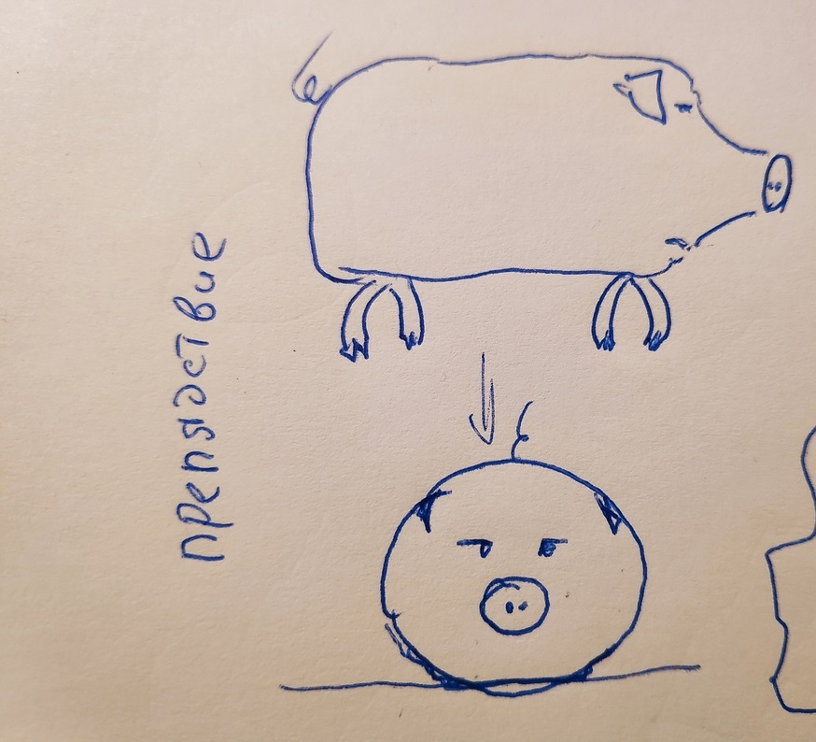
Бык можно его сначала делать статическим, стоит на месте чем-то занят, потом динамическим – нападает с разбега
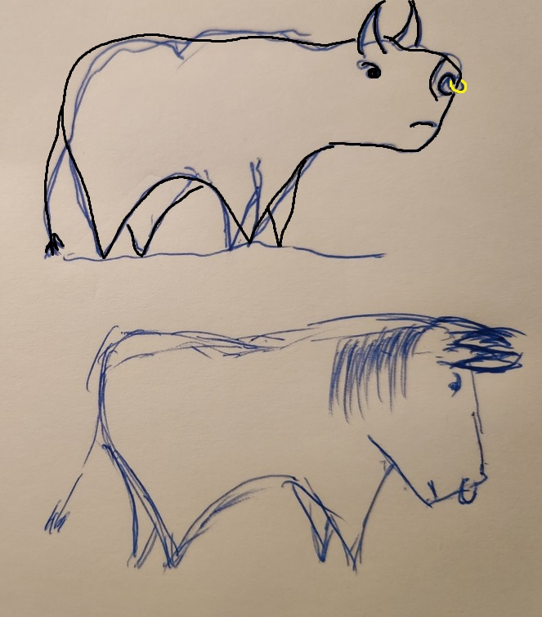
Медведь спящий – при спотыкании о него он просыпается и всех убивает
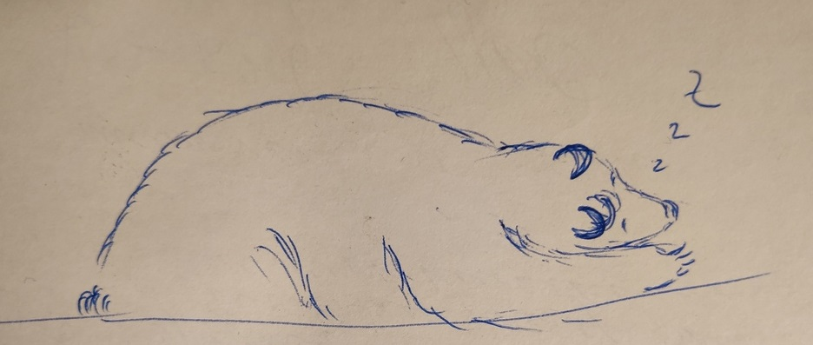
Меховые шарики с пушкой. Или просто пушка. Могут стрелять чем-то или кем-то – надо перепрыгивать, разрушается при добегании до цели
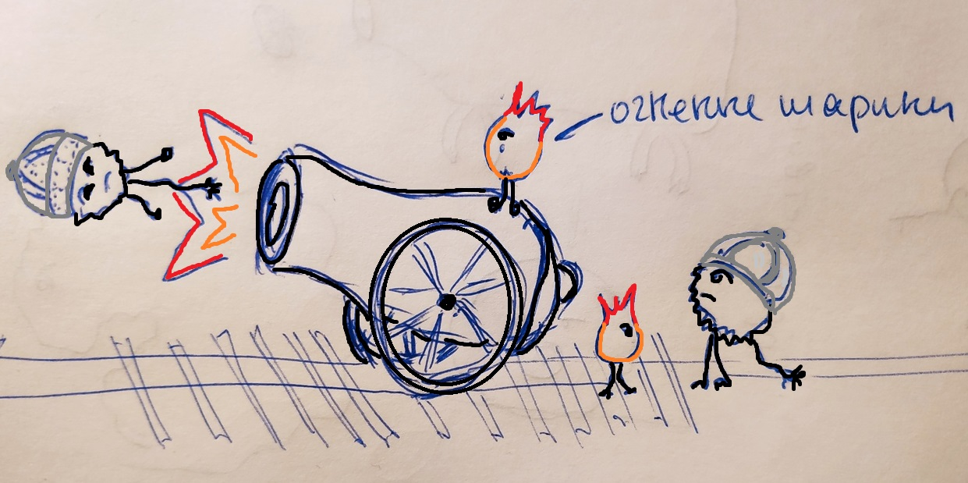
Можно периодически кидать бочки взрывающиеся
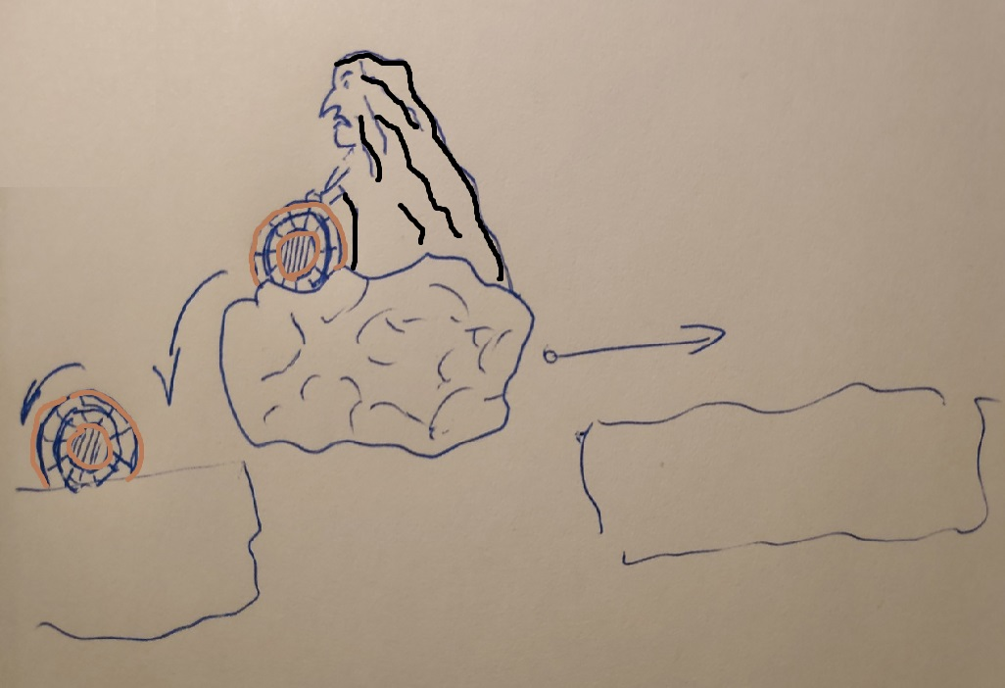

Вымышленные могут быть
Пыльные зайчики сусуватари чернушки миядзаки
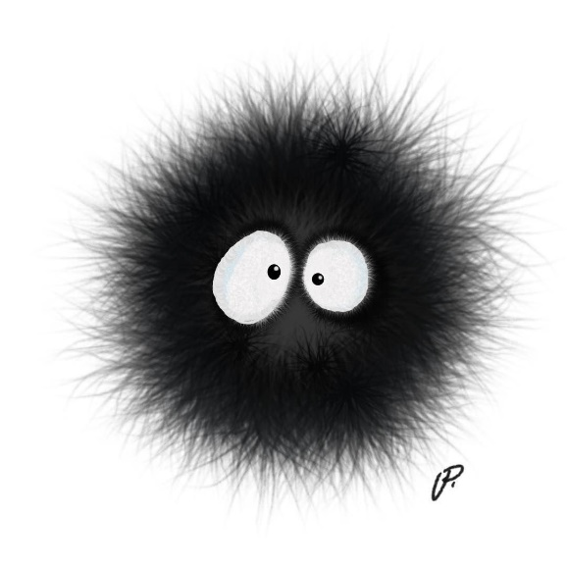
Можно посмотреть средневековый бестиарий для вдохновления
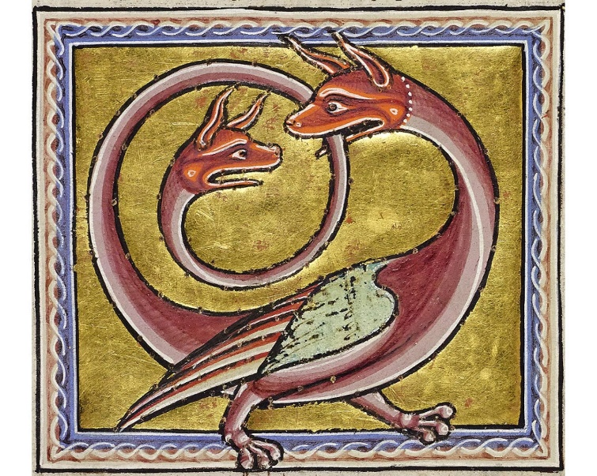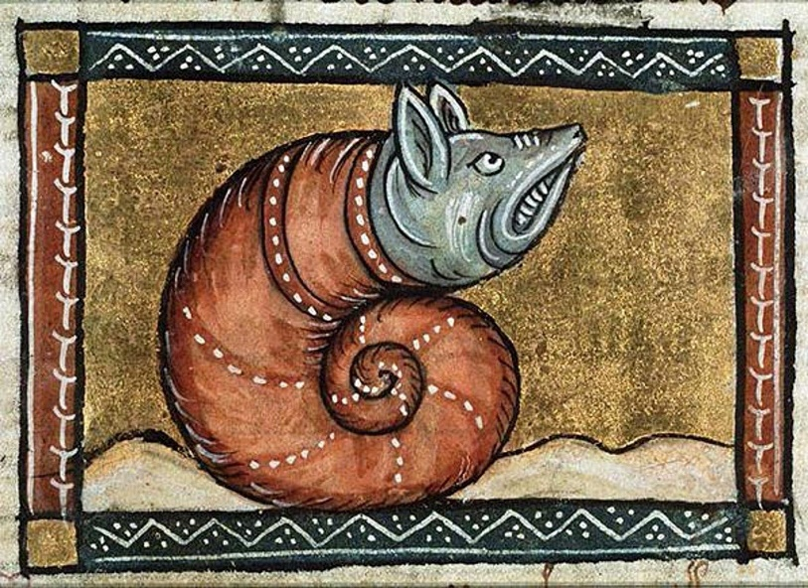
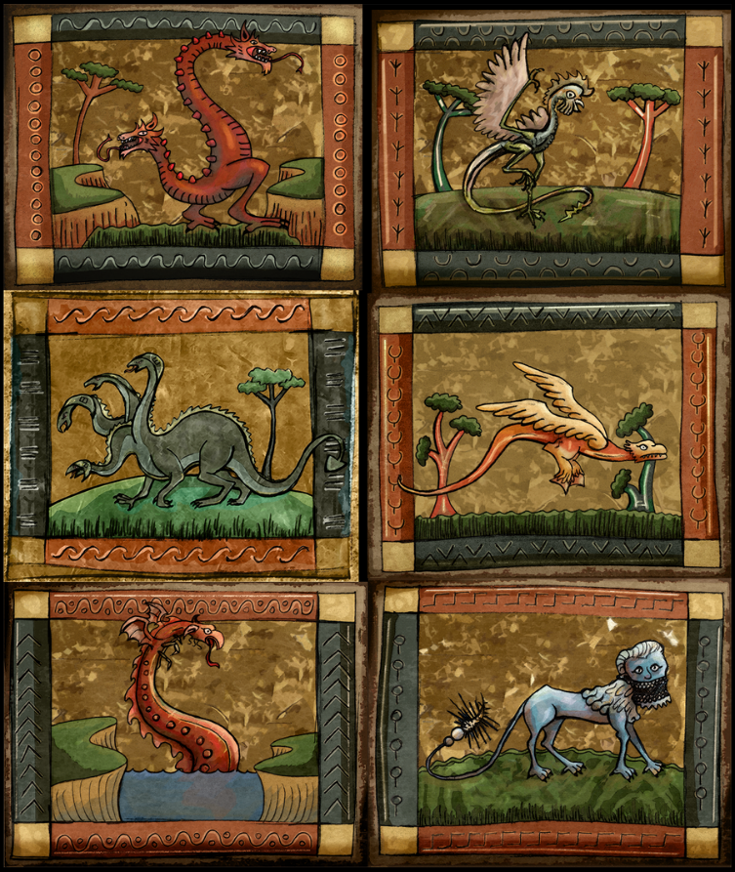

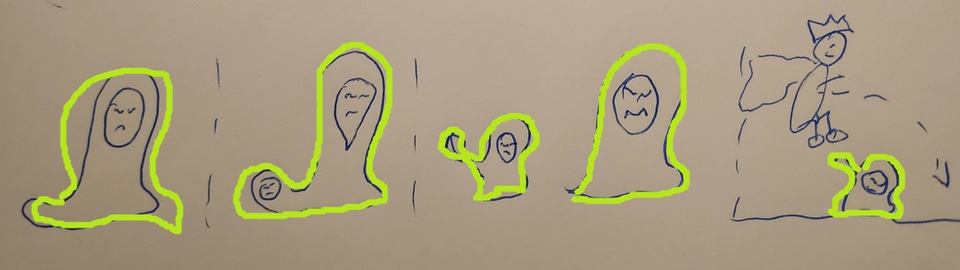

Шипы, рвы
Огонь [Убивает часть группы игрока, если в группе 0 существ, убивает игрока]

Если лес то кусты (4) бурелом (8) берлога (12) Ловушки, (провалы, возвышения – только перепрыгнуть) можно добавить как на фото рис 2 только с одним камнем подпоркой – провести пальцем крышка упадет, с капканом можно так же – схлопнется, ну или в нем погибнет одно существо
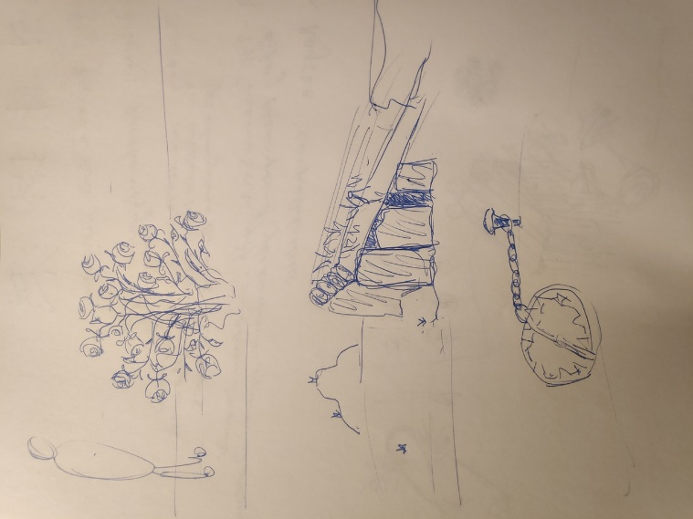
Так же туда можно добавить врагов с которых собирать души

